Návod na vyplnění Avíza o dočerpání dotací KHK i MPSV

V Evidenci a realizaci 2018 vyplnit Výše čerpání dotací k 31. 12. 2018
Jiné údaje zatím nevyplňovat, budou se ještě doplňovat řádky pro konečný výkaz k 31. 12. 2018.
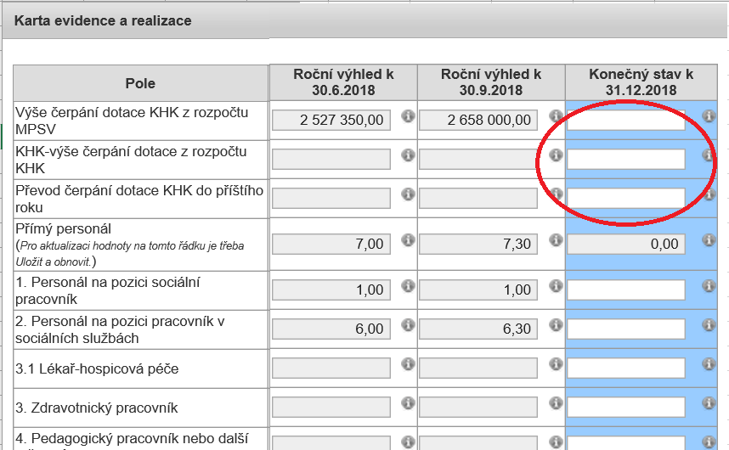

Převod čerpání dotace KHK do příštího roku je možný jenom u dotací KHK schválených zastupitelstvem 3.12.2018 do výše, která byla 3. 12. 2018 přidělena (platí pro částku navýšení nebo přidělení).
Údaje se přenesou do dokumentů k elektronickému podpisu Avízo.
Tento postup platí i pro Avíza služeb hospicové péče (čerpání dotace z rozpočtu KHK).

Otevřít dokument k elektronickému podpisu, provést kontrolu a podepsat certifikovaným podpisem statutárním zástupcem.
Dokumenty budou k podpisu otevřeny v souladu s dotačními pravidly do 16. 1. 2018.

